HOẠT ĐỘNG HƯỞNG ỨNG TUẦN LỄ NÓI KHÔNG VỚI RÁC THẢI NHỰA SỬ DỤNG MỘT LẦN CỦA CÁC BẠN NHỎ LỚP 4A3
Dưới sự dẫn dắt của cô giáo chủ nhiệm lớp 4A3, các bạn học sinh được xem video Hưởng ứng tuần lễ “ Nói không với nhựa dùng một lần” từ cô giáo TPT phát động toàn trường. Với sự năng động, sáng tạo các bạn nhỏ tỏ ra thích thú và vui vẻ đón nhận thông tin, chia sẻ những sản phẩm mà các con đã làm được từ nhựa dung một lần. Dưới đây là một số hình ảnh sản phẩm của các con, xin mời quý đọc giả cùng xem.
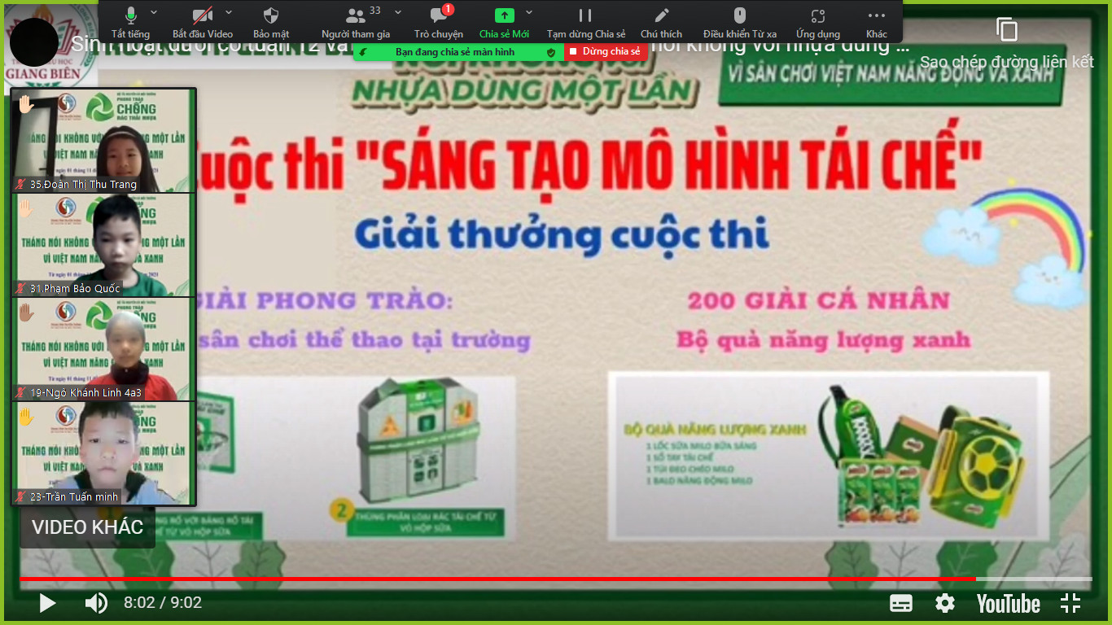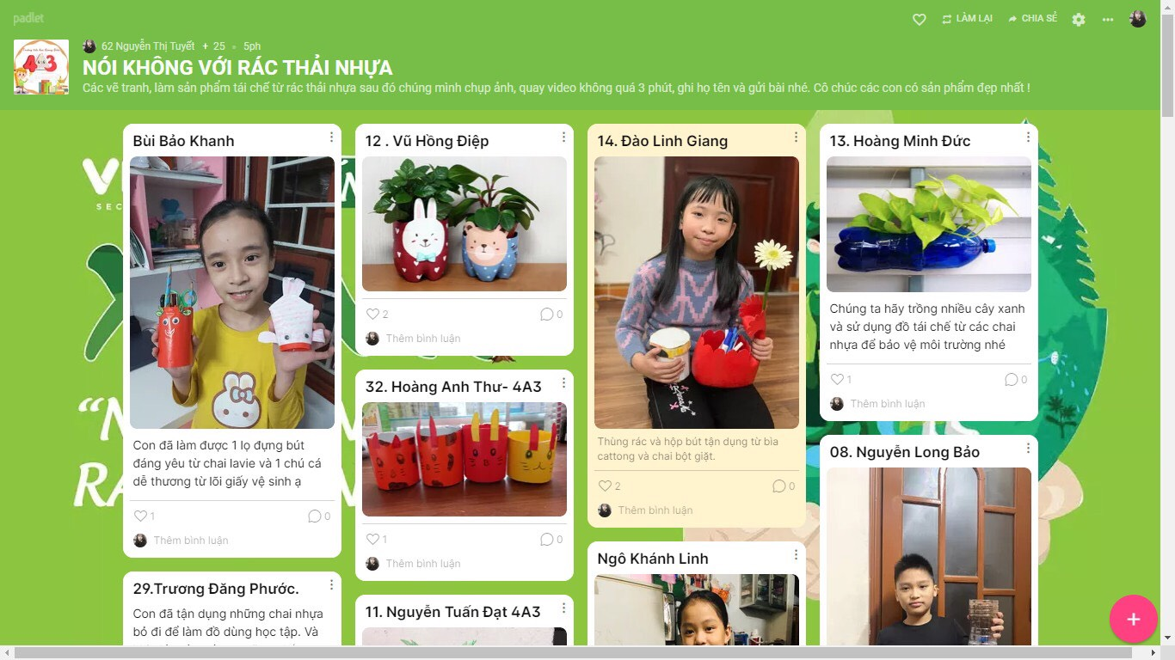
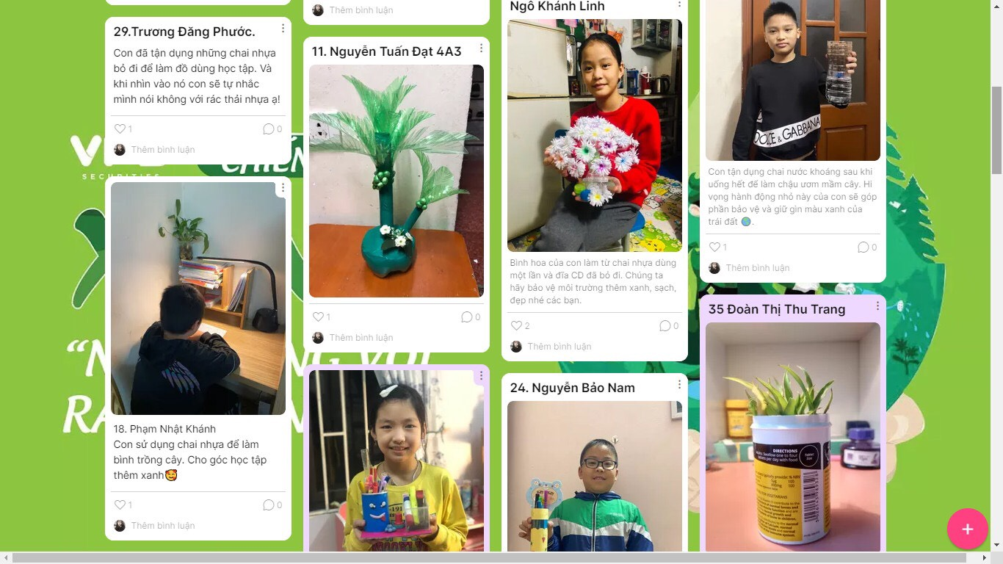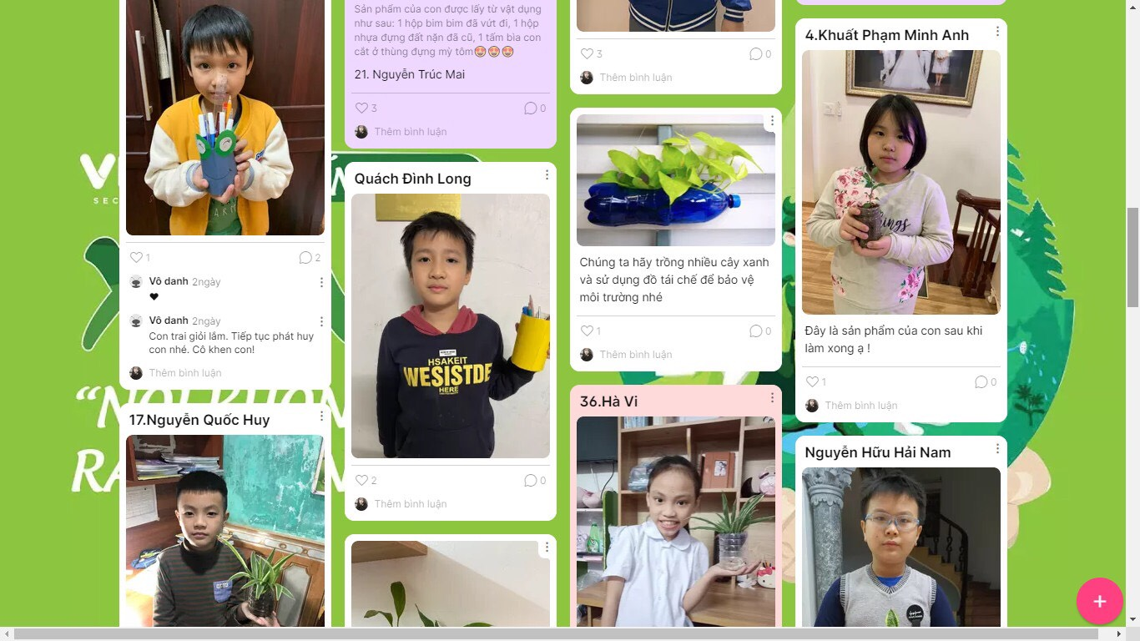
Đây là chương trình nhằm kích thích sự sáng tạo, nhiệt huyết của học sinh, thông qua chương trình giáo dục về môi trường. Qua đó, từng bước giáo dục thói quen tiêu dùng xanh tại các trường học, xây dựng ý thức và định hướng học sinh giảm thiểu, hạn chế, từ chối đồ nhựa sử dụng một lần, khuyến khích sử dụng sản phẩm thân thiện với môi trường.
Sản phẩm sau khi được hoàn thành, các con dùng để trang trí góc học tập trông thật xinh, tạo thêm hứng thú mỗi khi học bài. Các bạn học sinh lớp 4A3 đã rất tích cực chung tay tuyên truyền người thân, gia đình và mọi người cùng “Nói không với nhựa dùng một lần” rồi đấy! Còn chúng mình thì sao, hãy cùng tạo nên những sản phẩm thật đẹp và nói không với nhựa sử dụng một lần nhé !
Người viết
Nguyễn Thị Tuyết

